Examen Tercer Parcial Análisis del Riesgo

Pablo Ángel Mendoza Aguirre

Resultados con el Primer método. (El de la resta)

Var = 48140 CAD

Resultados con el segundo método. (Derivadas Parciales)

Var = 46685 CAD

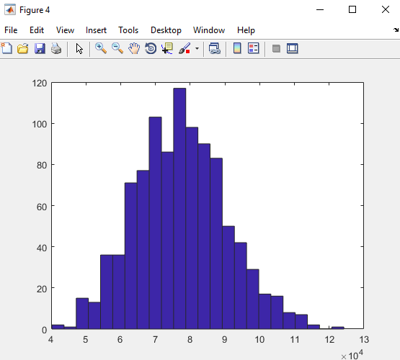

En Comparación con los dos métodos, los valores se acercan mucho para el VaR a 250 días con un nivel de confianza del 99%.